Ахмет Байтұрсынұлы атындағы  Қостанай өңірлік университеті | Костанайский региональный университет имени Ахмет Байтұрсынұлы»
АНЫҚТАМА | СПРАВКА
ғылыми кеңес отырысына | на заседание ученого совета
31.01.2024 ж. | 31.01.2024 г.
Қостанай қаласы | город Костанай

Об итогах зимней экзаменационной сессии 2023-2024 учебного года

- Организация зимней сессии

В первом полуг одии 2023-2024 учебного года зимняя сессия проводилась в традиционном формате, все экзамены проходили в аудиториях университета.
Мероприятия по подготовке и проведению промежуточной аттестации проведены в согласно приказу ректора от 23.11.2023 № 1300 СТ «Об организации и проведении зимней экзаменационной сессии 2023-2024», в котором каждому подразделению поставлены конкретные задачи и сроки исполнения:
В организационных целях были проведены семинары и инструктажи (таблица 1)

Таблица 1 – Информационно –консультационные мероприятия по зимней экзаменационной сессии 2023-2024 у.г.

Дата | Целевая аудитория | Мероприятие | Ведущие
08.12.2023 | ППС лаборанты  методисты | Онлайн семинар «Организация и проведение летней экзаменационной сессии 2022-2023 у.г.»: «Организация дежурства на экзаменах в форме КТ», график дежурства и т.д. | Божевольная Н.В., начальник ОР
13.12.2023 | студенты | Прямая онлайн трансляция для студентов о проведении зимней сессии: формы экзаменов, расписание экзаменов, апелляции. Ответы на вопросы. | Божевольная Н.В., начальник ОР  Тастанова Г.Т., начальник ОДО
14.12.2023 | Зам.  Директоров, начальники отделов | Онлайн совещание по вопросу готовности к зимней сессии | Исакаев Е.М., проректор по АВ

- Распределение экзаменов

Общее количество экзаменов на летней сессии текущего учебного года составило 3418 (таблица 2).

Таблица 2 –Количество экзаменов зимней сессии

Курсы | ПИ | ФЭиП | ФМЭиИТ | ФСХН | ФСГН | ВСЕГО
1 курс | 616 | 217 | 197 | 169 | 122 | 1321
2 курс | 736 | 198 | 191 | 169 | 111 | 1405
3 курс | 463 | 215 | 158 | 145 | 83 | 1064
4,5 курс | 232 | 103 | 104 | 142 | 84 | 665
Магистратура | 125 | 71 | 90 | 76 | 55 | 417
Докторантура | - | - | 5 | 15 | 15 | 35
ИТОГО | 2172 | 804 | 745 | 716 | 470 | 4907

Экзамены в форме компьютерного тестирования проведены по 95 дисциплинам на платформах Platonus и Moodle. В дежурстве на экзаменах в форме КТ было задействовано 67 сотрудников: 11 методистов Офиса Регистратора, 7 методистов Отдела дистанционного обучения, и 49 лаборантов и инженеров. В среднем за 10 дней экзаменов каждый сотрудник отдежурил на КТ 8 часов.
Вынести на голосование. Предлагаем в дальнейшем к дежурству привлекать преподавателей-экзаменаторов, чтобы снизить плотность дежурства у лаборантов и методистов отдела.

- Итоги зимней экзаменационной сессии. Бакалавриат и магистратура.

Информация по рейтингу допуска и результатам каждого экзамена была выгружена из АИС Платонус, обработана и проанализирована Офисом Регистратора.
В зимней сессии 2023-2024 учебного года участвовало 7328 обучающихся. На начало сессии, а именно по данным на 18.12.2023 по результатам Рейтинга допуска данные рапределились следующим образом: по результатам Рейтинга допуска данные рапределились следующим образом:
- не допущены ко всем экзаменам текущего семестра 83 (1,13%) обучающихся, из них 49 человек не были допущены ни к одному экзамену;
- не допущены к 50-79% экзаменов 109 (1,49%) обчающихся;
- не допущены к 10-49% экзаменов 332 (4,53%) обучающихся;
- допущены ко всем экзаменам 6804 (92,85%).
Информация по допускам / недопускам в разрезе факультетов представлена в таблице 3.

Таблица 3. Статистика недопусков / допусков на экзамены зимней сессии (все уровни обучения)

Институт / факультет | Всего участников зимней сессии | Не допущены к 80-100 % экзаменов |  | Не допущены к 50-79 % экзаменов |  | Не допущены к 10-49 % экзаменов |  | Допущены ко всем экзаменам
 |  | Кол-во | Доля, % | Кол-во | Доля, % | Кол-во | Доля, % | Кол-во | Доля, %
ПИ | 3241 | 31 | 0,96 | 55 | 1,70 | 167 | 5,15 | 2988 | 92,20
ФЭиП | 1271 | 13 | 1,02 | 12 | 0,94 | 44 | 3,46 | 1202 | 94,57
ФМЭиИТ | 1176 | 10 | 0,85 | 20 | 1,70 | 46 | 3,91 | 1100 | 93,54
ФСХН | 849 | 14 | 1,65 | 7 | 0,82 | 13 | 1,53 | 815 | 96,00
ФСГН | 790 | 15 | 1,90 | 15 | 1,90 | 62 | 7,85 | 698 | 88,35
ИТОГО по КРУ | 7328 | 83 | 1,13 | 109 | 1,49 | 332 | 4,53 | 6804 | 92,85

Ниже в таблице 4 показана успеваемость студентов бакалавриата по итогам летней экзаменационной сессии. При расчете таблиц 4 и 5 использовался отчет Стипендия (Платонус), содержащий данные об успеваемости всех обучающихся.

Таблица 4– Успеваемость студентов бакалавриата по результатам зимней сессии 2023-2024 у.г. (итоговые оценки)
Институт,  факультет | Всего | Сдали только на А, А-  (отличники) | Сдали на  хорошо и удовлетворительно | Есть хотя бы одна F  (неуспевающие) | % успевающих
ПИ | 3145 | 323 / 10,3% | 2503 / 79,6% | 319 / 10,1% | 89,9
ФЭиП | 1242 | 196 / 15,8% | 959 / 77,2% | 87 / 7,0 % | 93,0
ФМЭиИТ | 1118 | 125 / 11,3% | 924 / 82,5% | 69 / 6,2% | 93,8
ФСХН | 794 | 132 / 16,6% | 630 / 79,3% | 32 / 4,1% | 96,0
ФСГН | 742 | 67 / 9,0% | 544 / 73,3% | 131 / 17,7% | 82,3
ИТОГО по КРУ | 7041 | 844 / 12, 0 % | 5549 / 78,9 % | 665 / 9, 1% | 90,9

Из 7058 студентов бакалавриата, 844 (12%) по результатам зимней сессии имеют только оценки «отлично», 5549 (78,6%) имеют оценки «хорошо» и «удовлетворительно», 665 (9,4%) являются неуспевающими, имеют хотя бы одну оценку «неудовлетворительно».

Ниже, в таблице 5 представлена успеваемость магистрантов по итогам зимней сессии 2023-2024 у.г.

Таблица 5 – Успеваемость обучающихся магистратуры по результатам зимней сессии 2023-2024 у.г. (итоговые оценки, в том числе НИРМ, практики)

Институт, факультет | Всего | Сдали только на А, А-  (отличники) | Сдали на  хорошо и удовлетворительно | Есть хотя бы одна F  (неуспевающие) | % успевающих
ПИ | 96 | 59 / 6,1% | 37 / 38,5% | 0 / 0% | 100
ФЭиП | 29 | 7 / 2,4% | 22 / 75,9% | 0 / 0% | 100
ФМЭиИТ | 58 | 17 / 2,9% | 39 / 67,2% | 2 / 3,4% | 96,6
ФСХН | 55 | 31 / 5,6% | 24 / 43,6 % | 0 / 0% | 100
ФСГН | 48 | 25 / 5,2% | 23 / 47,9% | 0 / 0% | 100
ИТОГО по КРУ | 286 | 139 | 145 | 2 | 99,3

В таблице 6 представлены данные по успеваемости обучающихся (бакалавриат + магистратура) в зимние сессии за последние три года. Как видно из таблицы, успеваемость как правило, стабильно высока и составляет выше 90% (таблица 6).

Таблица 6 – Успеваемость по результатам трех последний сессий
Институт, факультет | % успевающих
 | Зима  2021-2022 у.г. | Зима  2022-2023 у.г. | Зима  2023-2024 у.г
ПИ | 92,4 | 97,3 | 90,2
ФЭиП (ИЭиП) | 96,2 | 98,0 | 93,2
ФМЭиИТ (ИТИ | 92,6 | 99,0 | 94,0
ФСХН (СХИ) | 97,0 | 98,7 | 96,2
ФСГН | - | - | 83,4
ИТОГО по КРУ | 93,1 | 97,9 | 91,3

Более детальный анализ результатов сессии выполнен по методике Лиги академической честности с помощью статистического инструмента «кривая Bell Curve».

- Анализ итогов зимней сессии 2022-2023 учебного года на основе кривой распределения оценок Bell Curve Бакалавриат.

Анализ результатов экзаменационных сессий рекомендовано проводить как Руководством по использованию ECTS, так и Правилами организации учебного процесса по КТО.
Инструментом анализа является кривая Bell Curve (с англ. Bell – колокол) или кривая Гаусса, которая используются в статистике и демонстрирует распределение частоты встречаемости оценок каждого уровня. График кривой напоминает форму колокола, где крайние значения показывают редко встречающиеся оценки определенного уровня, а ближе к центру частота встречаемости увеличивается. Считается, что идеальное распределение групп оценок соответствует графику кривой Bell Curve

На первом этапе считается количественное распределение итоговых оценок по результатам сессии

Таблица 7. Количественное распределение итоговых оценок по результатам зимней сессии 2023-2024 у.г.

Группа оценок | КРУ | ПИ | ФЭиП | ФМЭиИТ | ФСХН | ФСГН
A, A- (90-100%) | 15 358 | 7527 | 2853 | 2076 | 1273 | 1629
B+, B, B-,C+ (70-89%) | 22822 | 1114 | 3955 | 3696 | 1549 | 2508
C, C- (60-69%) | 3660 | 1611 | 704 | 720 | 132 | 493
D+,D (50-59%) | 1804 | 654 | 352 | 523 | 58 | 217
F (0-49%) | 1841 | 964 | 215 | 252 | 96 | 314
ВСЕГО | 45485 | 11870 | 8079 | 7267 | 3108 | 5161

На втором этапе определяется доля каждой группы оценок в общем количестве оценок зимней сессии и сравнивается эталонным (идеальным) распределением оценок, рекомендованным Лигой академической честности вузов РК.

Идеальным считается следующее распределение оценок:
«Отлично» (А, А- ) - не более 10%;
«Хорошо» (В+,В, В-, С+) - 25%;
«Удовлетворительно» (С, С-) - 30%;
«Удовлетворительно» (D+, D) - 25%;
«Неудовлетворительно» (F, FХ) - 10%.

На третьем этапе строится график фактического распределения оценок и на него накладывается идеальная кривая Bell Curve. Благодаря такому визуальному отображению, видно отклонение фактического распределения групп оценок от идеального.
На рисунке 1 показано фактическое распределение оценок зимней сессии всего КРУ в сравнении с идеальными параметрами кривой Bell Curve.

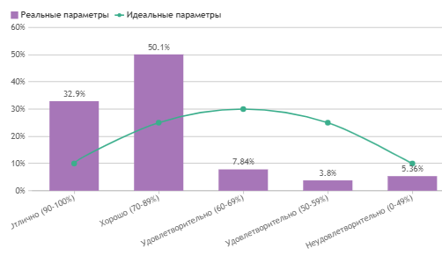

Рисунок 1. Реальное распределение групп оценок зимней сессии по университету (в сравнении с идеальными параметрами кривой Bell Curve)

Как видно на рисунке 1 фактическое распределение итоговых оценок в целом по университету значительно отклоняется от рекомендуемого (эталонного) распределения по всем уровням оценок.

На рисунках 2 – 6 показано фактическое распределение оценок зимней сессии педагогического института и остальных факультетов.

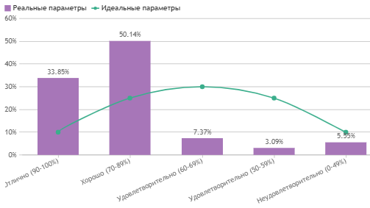

Рисунок 2. Реальное распределение групп оценок зимней сессии Педагогического института (в сравнении с идеальными параметрами кривой Bell Curve)

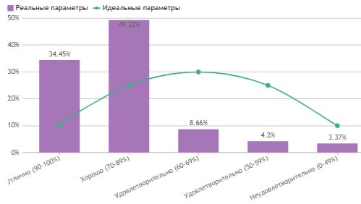

Рисунок 3. Реальное распределение групп оценок зимней сессии ФЭиП (в сравнении с идеальными параметрами кривой Bell Curve)

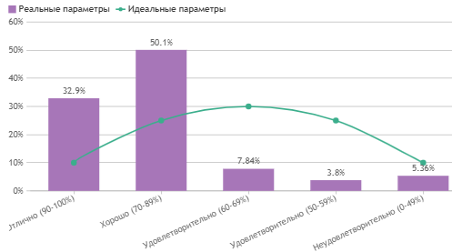
Рисунок 4. Реальное распределение групп оценок зимней сессии ФМЭиИТ (в сравнении с идеальными параметрами кривой Bell Curve)

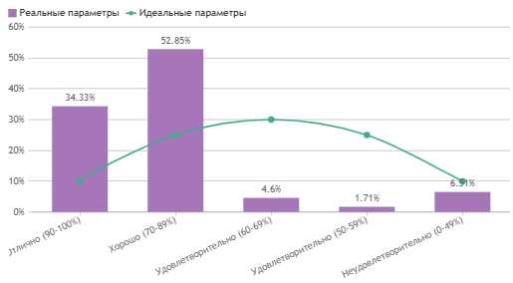
Рисунок 5. Реальное распределение групп оценок зимней сессии ФСХН (в сравнении с идеальными параметрами кривой Bell Curve)

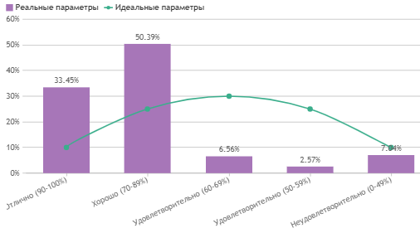

Рисунок 6. Реальное распределение групп оценок зимней сессии ФСГН (в сравнении с идеальными параметрами кривой Bell Curve)

Подводя итоги анализа распределения оценок можно предположить, что относительно рекомендации Лиги академической честности студенты всех факультетов и Педагогического института имеют завышенный высокий уровень лояльности оценки результатов обучения. Университету необходимо обратить внимание на объективность оценивания знаний обучающихся.

- Доля оценок «А» «А–» и Fx, F (критерий профконтроля)

Критерий 11 профконтроля оценивает риск вуза как высокий, если «Процент оценок «А» и «А–» по отношению к общему числу положительных оценок за академический период более 20% и (или) процент оценок «F» по отношению к общему числу оценок за академический период более 20%, за исключением летнего семестра».

Таблица 8. Доля оценок А, А- в общем количестве положительных оценок

Группа оценок | Количество | Доля, % | Норма | Заключение
Положительные оценки (А – D) | 43644 | 100
А, А- | 15 358 | 35,2 | ≤ 20% | Выше нормы, риск

Как видно из таблицы 8 доля оценок А, А- по результатам зимней сессии 2023-2024 у.г. равна 35,2%, что является критерием риска для профконтроля, потому что по норме она не должна превышать 20%,
По результатам летней сессии 2022-2023 года доля оценок А,А- была еще выше и составляла 46,5 %.

Таблица 9 Доля оценок Fx, F- в общем количестве всех оценок

Группа оценок | Количество | Доля, % | Норма | Заключение
Все оценки | 45485 | 100
Fx, F | 1841 | 4,04% | ≤ 20% | В норме

Как видно из таблицы 9, по итогам зимней сессии 2023-2024 у.г. доля оценок Fx, F составляет 4,04%, что находится в пределах нормы критерия рисков для проведения профконтроля. Однако, согласно требованиям Лиги академической честности эталонное значение доли оценок - Fx, F должно быть равно 10%.

Начальник ОР Н.Божевольная

